附件：
无人干预自动办理操作流程

一、登录行政许可申请网上申报系统（网址：http://xuke.smda.sh.cn），选择第一类医疗器械生产备案（变更）。
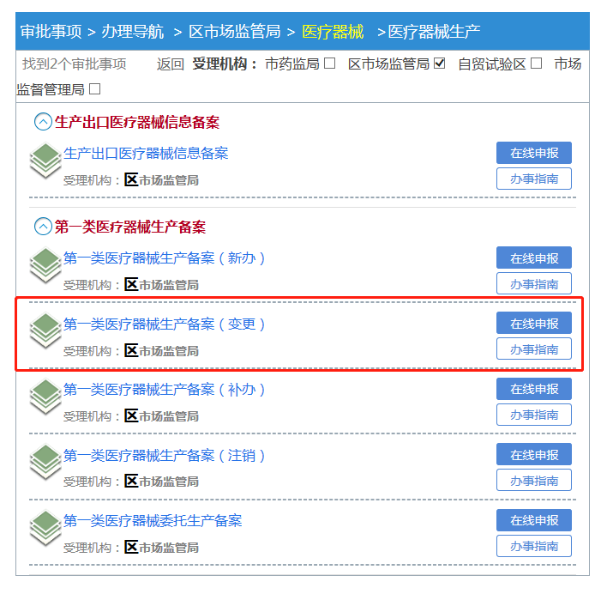

二、在变更项目中选择变更住所或/和法定代表人，系统将通过数据共享，自动导入变更后的住所地址、法定代表人身份证明信息（申请人不可修改），并进行数据校验。
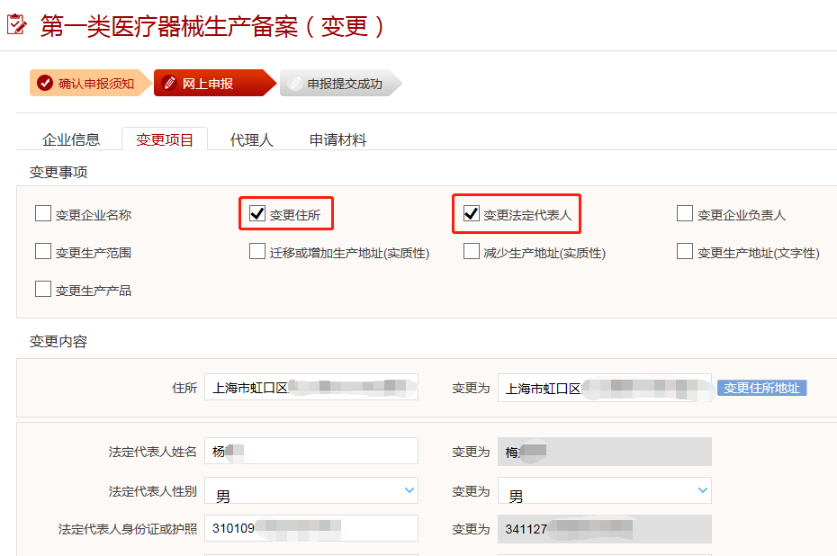

三、校验通过后，点击提交按钮，所有生产备案流程即时办结，无需人工审核，系统即时向企业端推送电子凭证、即时在市局政务网站更新生产备案信息。如还同时申请变更生产地址、生产产品等其他事项，则仍会进入人工审核流程。
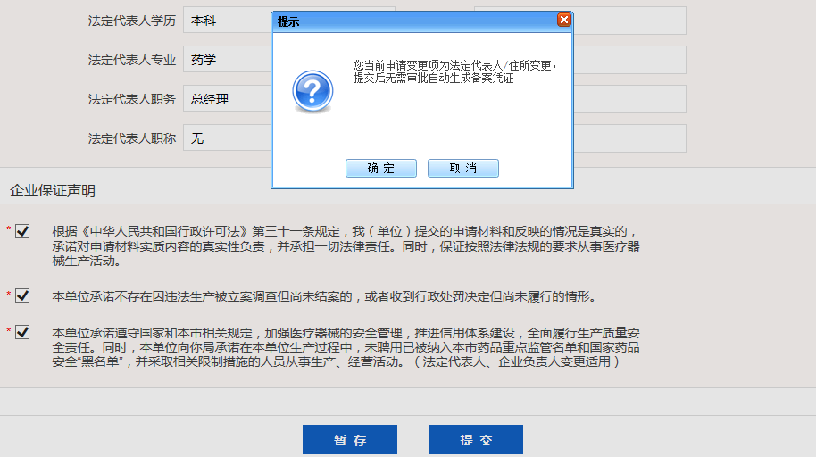
四、根据系统提供的统一审批编码，申请人即可在申报管理中下载、打印医疗器械生产备案凭证电子签章版，无需前往受理窗口领取。
